TP GENIE LOGICIEL DEUST IOSI - 1 v.02.2017

RECOMMANDATIONS
Le but de ce document est de vous fournir une base de travail sous la forme d’énoncés de travaux à effectuer sur ordinateur. Il ne s’agit pas de s’installer et de commencer à créer des bases sans réfléchir. Il peut y avoir des pièges pédagogiques … Des propositions sont faites, vous pouvez y apporter votre grain de sel, cela prouvera que vous avez compris et souhaitez innover ou faire évoluer les bases. Ne soyez jamais esclave du mot imprimé ! Au final, ce que l’on souhaite, c’est que vous deveniez autonomes le plus rapidement possible.

Certains documents peuvent vous apporter une aide non négligeable. Ils sont ici :
http://www.tsoungui.fr/cours/ et ailleurs… Récupérez par exemple celui-ci :
QBE-requetes.pdf, il vous permettra d’apprendre à écrire des requêtes sans connaissance du langage SQL. QBE : Query By Example

TP I-Base refuge SPA

I-1 Vous devez mettre en place une base de données de gestion d’animaux de compagnie sous ACCESS. Les tables sont proposées ci-dessous.

MAITRE
maitreCode | maitreNom | maitrePrenom | maitreAdresse | maitreCpostal | maitreVille
M08 | SANSET | Laurent | 7 impasse LANNY | 80002 | CAGNY
M42 | TINTIN | Franck | Place Rochefort | 62100 | ARRAS
M54 | LARRAUD | Alexis | 4 rue de l'Est | 59020 | LILLE
M66 | SYLVAIN | Luc | 19 rue de Lesquin | 59020 | LILLE
M98 | PETER | John | 65 Bd V. Hugo | 59033 | MAING

ANIMAL
aniCode | aniCateg | aniNom | aniAge | aniPoids | aniTatouage | aniMaitre
A05 | C | Tine | 3 | 2,3 | CF432 | M54
A14 | D | Milou | 7 | 6,5 | WX543 | M42
B26 | D | Rex | 5 | 8,4 | VF982 | M54
C45 | D | Doga | 3 | 24,2 | GT543 | M66
J08 | D | Loup | 6 | 16,7 | HY765 | M98
V17 | B | Lili | 2 | 0,6 |  | M08

CATEGORIE
categCode | categNom
B | oiseau
C | chat
D | chien
R | reptile

Signification des codes des catégories B : bird ; C : cat ; D : dog ; R : reptile.

I-2 Requêtes QBE

1-Liste de tous les propriétaires(code, nom, prénom, ville) par ordre croissant du nom.
2-Liste de tous les animaux du refuge par ordre décroissant de l’age.
3-Nombre d’animaux par catégorie(nom categorie, nombre dans la catégorie).
4-Liste des chiens
5-Liste des oiseaux
6-Liste des animaux dont le nom contient la chaîne « lou ».
7-Liste des animaux dont le tatouage contient la chaîne « 54 ».
8-Liste des animaux du propriétaire nommé LARRAUD.
9-Quels sont les maîtres du département du Nord ?
10-Liste des maîtres qui ne sont ni du Nord(dept 59), ni du Pas De Calais (62).
11-Liste des noms et age d’animaux, agés de 2 à 5 ans.
12-Liste des animaux(nom animal, code, tatouage, code et nom du propriétaire)
13-Liste des infos animal(code), code maître, nom maître et ville, nom catégorie
14-Liste des code et nom animal, nom maître du département du Nord
15-Liste des animaux qui n’ont pas de tatouage.
16-Nombre de chiens.
17-Liste des animaux autres que des chiens, nom de catégorie et ville du maître
18-Liste (nom et âge) des chiens de plus de 5 ans (strictement).
19-Animaux d’un propriétaire à saisir au clavier(paramètre : code maître)
20-Infos d’un animal(code, nom, nom maître, ville maître) à partir de la saisie de son tatouage

Formulaires et états destinés à l’impression

21-Créer manuellement ou à l’aide de l’assistant les formulaires suivants :
a) formMaitre (Données d’un maître)
b) formAnimal (Données d’un animal)
22-Créer les états suivants :
a)Liste de tous les propriétaires
b)Liste de tous les animaux
c)Requête 12
d)Requête 14

TP II-Base MARKETING

Structure de la base
Les types de champs sont donnés à titre indicatif. Les clés primaires sont soulignées.

SECTEUR | AGENT | VENTE
sectCode Texte(2)  sectNom Texte (15) | agNum Texte (2)  agNom Texte (15)  agPrenom Texte(15)  agAdresse Texte (25)  agCpostal Texte (5)  agVille Texte (20)  agTel1 Texte (10)  agTel2 Texte (10)  agSecteur Texte (2) | vNum Texte(2)  vAgent Texte(2)  vDate date  vChiffre decimal(8,2)

Edition des tables

Table secteur | Table vente
  s1 | Valenciennes
  s2 | Dunkerque
  s3 | Lille
  s4 | Roubaix
  V1 | A2 | 2006-03-15 | 11542.98
  V2 | A4 | 2006-04-20 | 8452.50
  V3 | A2 | 2006-03-23 | 5362.14
  V4 | A1 | 2006-04-14 | 6500.00
Table agent
A1 | DEMONAT | Francis | 4 rue Lomprez | 59300 | Valenciennes | 0327154284 | 0865321588 | s1
A2 | KAMEL | Jacques | 86 av l'Epine | 59410 | Dunkerque | 0328452673 | 0669852146 | s2
A4 | GERBOIS | Michel | 15 place Jean Bart | 59640 | Grande-Synthe | 0328741142 | 0874524867 | s2
A5 | LEGROS | Yves Martin | 7 av du peuple belge | 59000 | Lille | 0320147859 | 0845320454 | s3
A6 | MERLAUT | Caroline | 32 bd de la libération | 59780 | Roubaix Cedex | 0320417762 | 0668520233 | s4

REQUÊTES QBE

1)Liste des agents (nom et prénom), leur ville, code du secteur
2)Liste des agents du secteur S2
3)iste des ventes du mois de mars 2006
4)Code du meilleur vendeur
5)Liste des noms d’agent et primes touchées (5% des ventes)
6)Montant total de toutes les ventes
7)Liste des noms prenom des mauvais vendeurs (aucune vente)
8)Liste des numéro de vente, code et nom du vendeur/agent, montant réalisé
9)Liste des noms d’agent, code secteur, nom du secteur pour tous les agents
10)Liste des code vente, code vendeur/agent, nom vendeur, nom du secteur
-Ajouter une colonne agSalaire à la table AGENT et saisissez des salaires quelconques.
11)Liste des agents par salaire décroissant
12)Infos de l’agent le mieux payé
13)Infos de l’agent de salaire minimum
14)Quel est le salaire moyen des agents ?

TP III-Base CHTI BARAK

STRUCTURE DES TABLES DE LA BASE

Table SITE

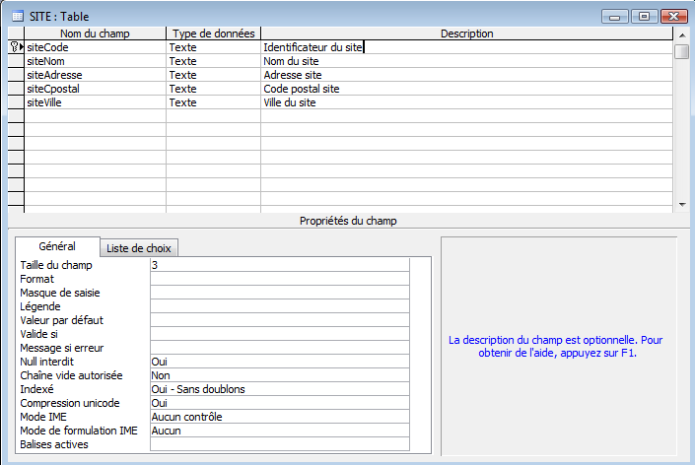

Table EMPLOYE

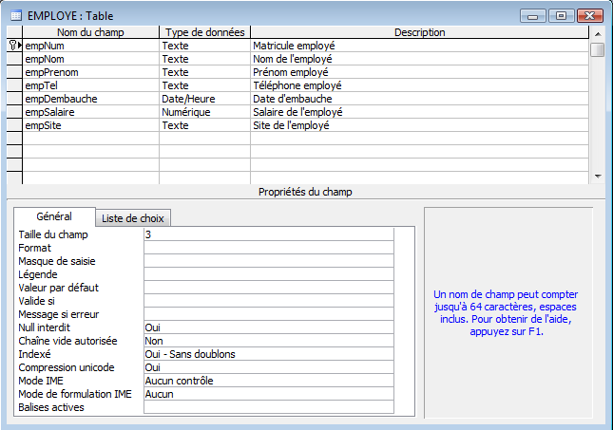

Lien entre les deux tables

Les deux tables sont liées sur les champs empSite et siteCode qui doivent donc être du même type et de même longueur. C’est lorsqu’il y aura égalité des valeurs dans les deux tables que pourra se faire la jointure des tables.

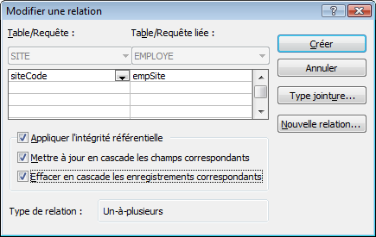

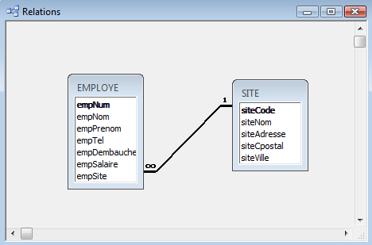
empSite = siteCode

Données à saisir

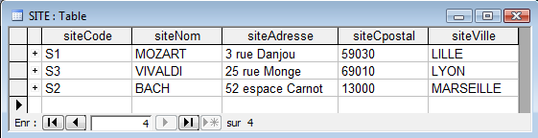

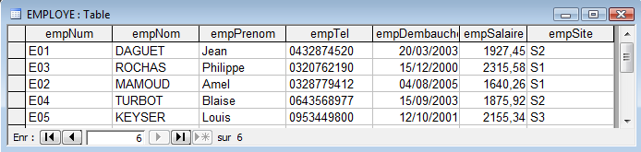

TRAVAIL A FAIRE

A-Création des tables
Dans cette première partie, il vous est demandé de créer les tables SITE et EMPLOYE avec les types et longueurs de données adéquats.
B-Saisie des données
Vous devez maintenant remplir les tables précédentes avec les données fournies.
C-Extraction des données par des requêtes (QBE).
1-Liste de tous les employés triée sur le nom.
2-Liste des employés par salaire décroissant.
3-Informations sur l’employé le mieux payé.
4-Informations sur l’employé de plus petit salaire.
5-Liste de tous les sites.
6-Nombre d’employés par site.
7-Nombre de sites par ville.
8-Ajouter à la table EMPLOYE, la salariée DANTE Mireille embauchée le 20/12/2006 de téléphone 03 20 10 50 42 dont le salaire s’élève à 1538,75 euros et qui travaille sur le site de Lille.
9-Liste des Nom, prénom, code et nom, ville du site des employés des sites S1 et S2.
10-N° employé, Nom et prénom de l’employé, Nom et ville du site pour tous les employés.
11-Liste des employés du site «MOZART».
12-Afficher la masse salariale de l’entreprise Chti Barak.
D-Formulaires et états
1-Créer un formulaire FormEMPLOYE avec l’assistant. Il doit afficher toutes les informations d’un employé.
2-Créer un état Liste-employés avec ou sans l’assistant.

TP IV-EVOLUTION DE LA BASE : CHTI-BARAK-II

Dans cette partie, on vous propose de faire évoluer la base CHTI-BARAK. En effet, les employés réalisent des ventes de matériel électroménager et on souhaite gérer ces ventes et offrir des primes en fonction du volume des ventes.

A)-Reprendre l’analyse du projet et ajouter une entité vente au MCD.
-Sachant qu’un employé peut réaliser plusieurs ventes et qu’une vente n’est réalisée que par un et un seul employé, préciser les cardinalités dans le MCD. On notera qu’une entité vente est caractérisée par un numéro (qui peut être automatique), une date de réalisation et un montant. Donner le MCD complet.

B)-Construire le MLD complet et donner clairement la structure de la nouvelle table VENTE avec les types cohérents des champs.

C)-Voici un état partiel des ventes réalisées par les employés :

 | VENTES AVRIL-MAI 2010
Numéro | Date | Montant | Employé
V1 | 10/04/2010 | 413,54 | E01
V2 | 11/04/2010 | 657,82 | E04
V3 | 12/04/2010 | 326,44 | E04
V4 | 15/04/2010 | 480,52 | E02
V5 | 16/04/2010 | 512,36 | E03
V6 | 17/04/2010 | 702,15 | E02
V7 | 20/04/2010 | 645,28 | E01
V8 | 20/04/2010 | 512,36 | E04
V9 | 03/05/2010 | 702,15 | E06
V10 | 05/05/2010 | 413,54 | E05

-Saisir les ventes réalisées.
D-Ecrire les requêtes permettant d’obtenir les réponses suivantes :
1-Liste des Noms d’employé, numéro d’employé, numéro de vente, date de vente et montant triée sur le nom du vendeur.
2-Nombre de ventes par employé.
3-Somme des ventes par employé (connu par son numéro).
4-Numéro d’employé, nom et cumul des ventes de chaque employé.
5-Liste des numéros de vente, montant des ventes, date des ventes réalisées entre le 13 et le 25 avril 2010.
6-Nombre de ventes réalisées pendant le mois d’avril 2010.
7-Liste des numéro et montant des ventes dont le montant est supérieur à la moyenne des ventes.haque employé reçoit une prime de 8% du montant des ventes qu’il a réalisées. Donnez la liste des numéros d’employé, nom et prime de chacun.

E-Réaliser le formulaire basé sur la requête 4 permettant d’afficher chaque employé et son résultat des ventes, de se déplacer vers l’avant avec le bouton SUIVANT ou vers l’arrière avec le bouton PRECEDENT. Un bouton FERMER permettra de fermer le formulaire.

TP V : Base GESCOM

On considère la base GESCOM relative à une gestion de commandes, constituée des relations suivantes :

CLIENT(cliNum, clinom, cliVille, cliDept)
PRODUIT(prodNum, prodLibel, prodFour, prodpuht, prodStock)
COMMANDE(comNum, comClient, comDate)
LIGNECOM(lignCmde,lignProd, lignQte)

Tables de données
CLIENT COMMANDE
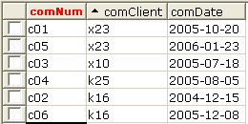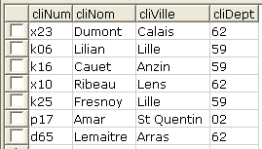

PRODUIT LIGNECOM
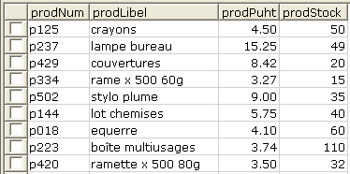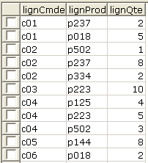

Requêtes à écrire et tester
Série I
1)Liste des clients de LILLE
2)Liste des clients qui ne sont pas de LILLE (plusieurs solutions dont une avec NOT IN)
3)Insérer le client b2i dont le nom est LALAUT qui habite Amiens dans le département 80
4)Liste des clients dont le nom commence par la lettre L
5)Liste des données des produits dont la quantité en stock est supérieure à 50
6)Données du produit le plus cher
7)Quel est le prix moyen des produits ?
8)Liste des commandes par produit
9)Liste des commandes(numéro, nom du client) de CAUET
10)Données du produit 'p018'
11)Liste des noms des clients ayant commandé le produit 'p237'
12)Noms des clients, nombre de commandes passées par client

Série II
1) Clients du Nord et du Pas De Calais
2) Liste des clients triée sur Nom, ville,department
3) Nombre de clients par department
4) Liste des produits pordre croissant du prix
5) Quantité totale en stock(nombre de produits)
6) Produits de la commande «C02»
7) Numéro, nom,ville,date commande du client ayant passé la commande «c03»
8) Montant de chacune des commandes
9) Nombre de commandes en 2005
10) Commandes par an
11) Nombre de clients ayant commandé le produit “p018”
12)Clients qui n’ont pas (jamais) passé commande
13)Nombre de commandes par produit
14)Nombre de commandes par an
15)Liste des clients ayant passé au moins DEUX commandes
16)Nombre de clients par département

